12.7 App问题反馈

本次App测试机型为:魅族MX3、华为honor P6、小米4C、小米3、三星S7 edge、乐2S,其中乐2S不能运行App.

1.登陆成功后,App出现无响应现象.
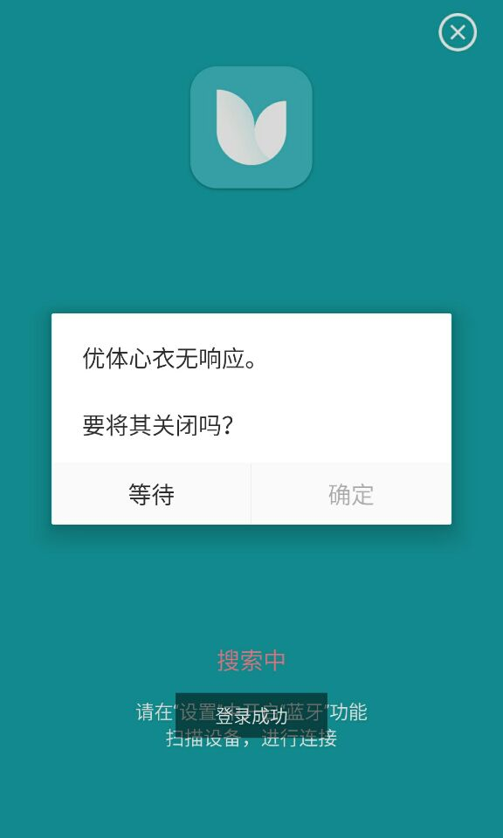

- 个人信息填写默认显示错误,手机输入栏可默认为登陆的手机号码进行显示,不可进行修改,当优体App登陆注册接口完成替换成都影达的接口后,可以对手机号码进行变更操作.

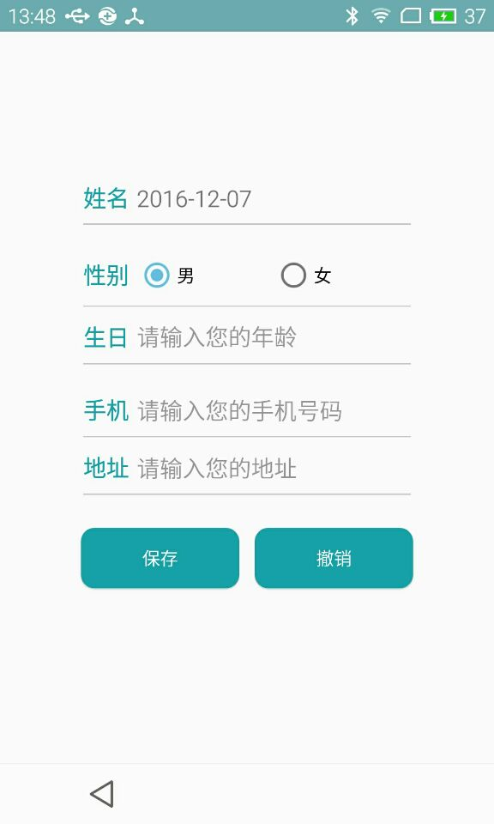

- 蓝牙链接界面
一、登陆用户尚未绑定硬件设备时，给出提示让用户进行设备绑定。
二、登陆用户已绑定硬件设备:
  - 设备开启状况且在蓝牙范围内自动连接.
  - 设备未开启状态或不在蓝牙范围内，给予提示，比如:设备未开启或设备不在附近.
  - 未链接状态下的设备更换，给予提示，比如:确定连接其他设备？此操作将更改绑定设备.
  - 连接状态下返回蓝牙界面进行设备更换，给予提示,比如:确定连接其他设备？此操作将断开当前链接并更改绑定设备.
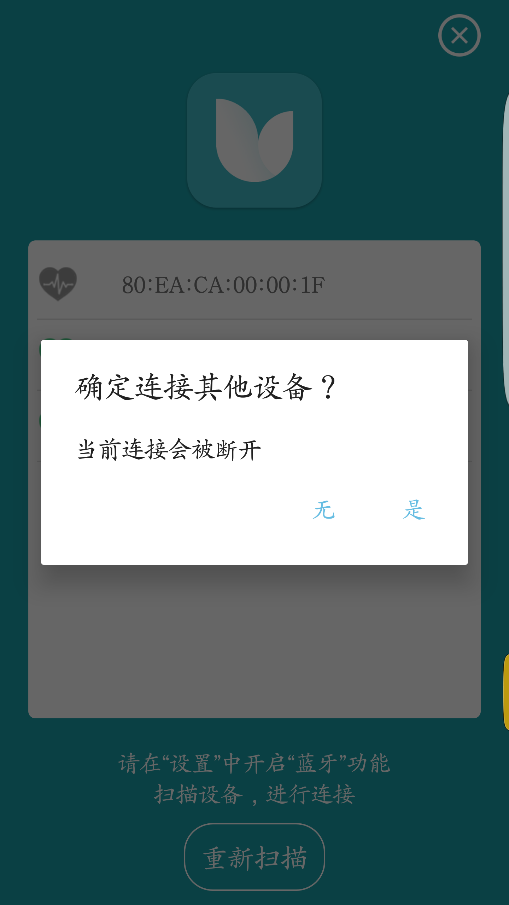
- 正常连接后,退出应用,第二次重新开应用进行连接偶尔会产生以下丢包波形,时间较长基本不会自动恢复正常波形,只有重启App可以解决.
- 实时呼吸显示的 % 改为 BPM.

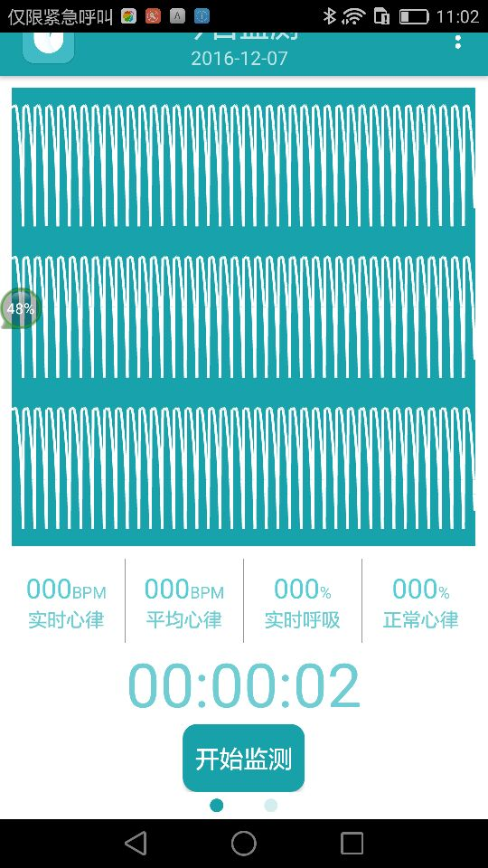

- 从开始监测到点击结束按钮的过程中，偶尔会出现以下Bug，引起该BUG的原因android.os.TransactionTooLargeException: data parcel size ***** bytes

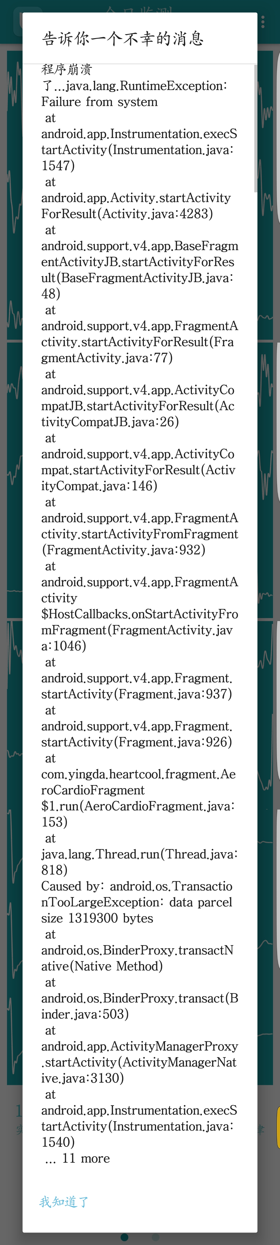
7.监测记录倒序显示,上层显示最近监测记录.
- 清楚本地缓存数据后，下拉更新获取不到历史监测信息,下拉更新历史监测信息时可以分段查询显示.
- 不正常监测结果，点击进入监测详情时无响应.
- 监测详情中，信号监测 改成 信号质量

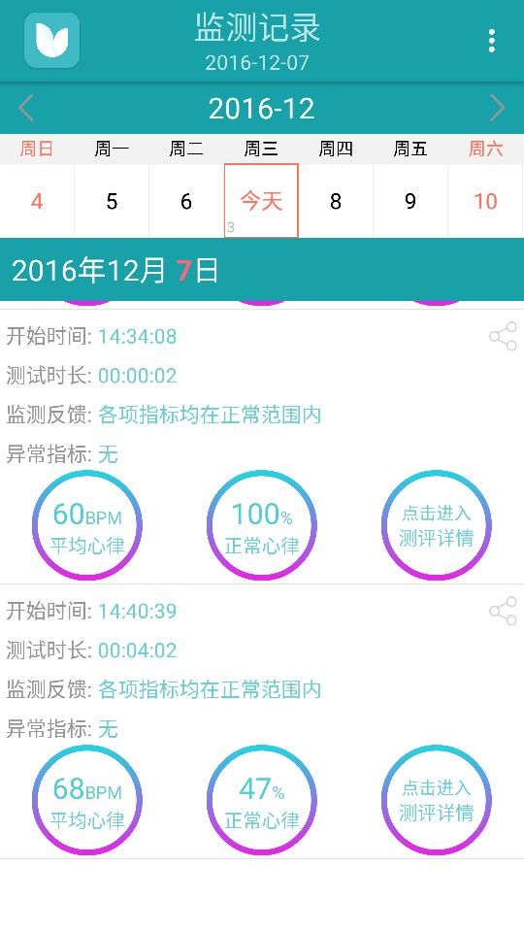
12.在记住密码状态下,不能更改账号，希望在导航选项中添加退出当前账号功能.

